构建基于SPC的质量管理“四化”系统

**李 艳 Li Yan**

（浙江华友钴业股份有限公司,浙江 桐乡 314500）

(Zhejiang Huayou Cobalt Industry Co., Ltd.,Tongxiang 314500,China)

**摘要：**本文基于SPC构建质量管理“系统化、精准化、信息化、落地化”系统，通过过程方法和PDCA方法论实现展开，运行时配合标准程序及激励考核进行规范以实现落地，最终实现质量数据全部集成，工作效率和产品质量提升，并实现质量成本降低。

**Abstract: T**his article is based on SPC to build quality management system of "systematic, precise, informationization, landing" , through the process method and PDCA methodology, runtime with standard procedures and incentive evaluation specification to implementation,landing finally realize all quality data integration, work efficiency and product quality improvement, and achieve quality cost reduction.

**关键词：**SPC;质量管理；系统化

**Key words：**SPC; Quality management; Systematic

**0 引言**

生产过程广泛涉及人员、设备、材料、方法、环境、测量等多种因素，这些因素的个体变化会对生产的整体过程产生十分重要的影响，并会因此导致产品质量的非正常波动。过高的产品缺陷率将会给公司带来直接的成本损失和潜在风险。在信息化时代，数据是企业至关重要的资源，其质量是企业提升业绩和盈利能力的关键[1]。为集成各环节质量数据，通过系统及移动终端进行质量相关数据的采集和分析，帮助质量人员在第一时间做出正确的判断和决策，配合随即进行的生产过程改善，在问题产生的初期就将潜在的不稳定因素排除，最大程度避免缺陷产生，从而提高产品品质，降低综合质量成本。通过系统做好数据统计分析并进行管理职能延伸，适时做好质量预警、控制、纠正、预防、提升工作，提升质量管理“系统化、精准化、信息化、落地化”水平，提高生产过程的稳定性和可控性，进而提升产品品质和客户满意度，对企业降低成本、提升综合竞争力具有重要意义。

**1 系统构建背景**

1.1 时代需求

我国已经进入科技信息化的时代，同时，国家开始重视起低碳环保的工作，并出台了一系列的管理规定。这就使得制造业也在朝着智能化、绿色化的方向发展[2]。

1.2 市场需求

目前产品同质化竞争日趋激烈、产品质量要求动态升级，下游客户对产品一致性、稳定性要求逐步提高，规格要求逐步加严，这对过程能力保障提出了更高的要求。近几年，已在符合性质量的基础上强化对稳定性质量的要求。在市场的激烈竞争下，企业生产产品的质量是企业之间竞争的一个核心因素。信息化管理系统不仅可以收集分析生产过程中每一个工序的质量数据，保证产品每一个生产阶段的稳定性，还有利于产品整体质量的提高[3]。

1.3 企业管理提升需求

华友钴业是一家专注于锂电新能源材料制造、钴新材料深加工以及钴、铜有色金属采、选、冶的高新技术企业，主要产品为锂电正极材料前驱体、钴的化学品以及铜镍金属，经过十多年的发展积淀，形成了钴新材料为核心，铜、镍产品为辅助，集采、选、冶、新材料深加工于一体的纵向一体化产业结构。华友钴业具有产品制造工艺链长、产品结构复杂、产品类型多的特点，但目前质量数据未实现全部集成，分散于OA系统、SAP系统、手工台账等散乱的报表中，调用、分析时间长、效率低，耗费大量人力。

**2 系统构建思想**

ISO 9001:2015质量管理体系在ISO 9001:2008的基础上，更加强调“过程方法”，提倡下道工序即是客户的理念。以“过程方法”进行展开，将众多活动作为相互关联的过程进行系统管理，依托SPC软件平台，构建质量管理“系统化、精准化、信息化、落地化”系统，系统构建框架设计见图1，质量功能依托于系统平台按照PDCA方法论实现展开，运行时配合标准流程/程序及激励考核进行规范以实现落地。

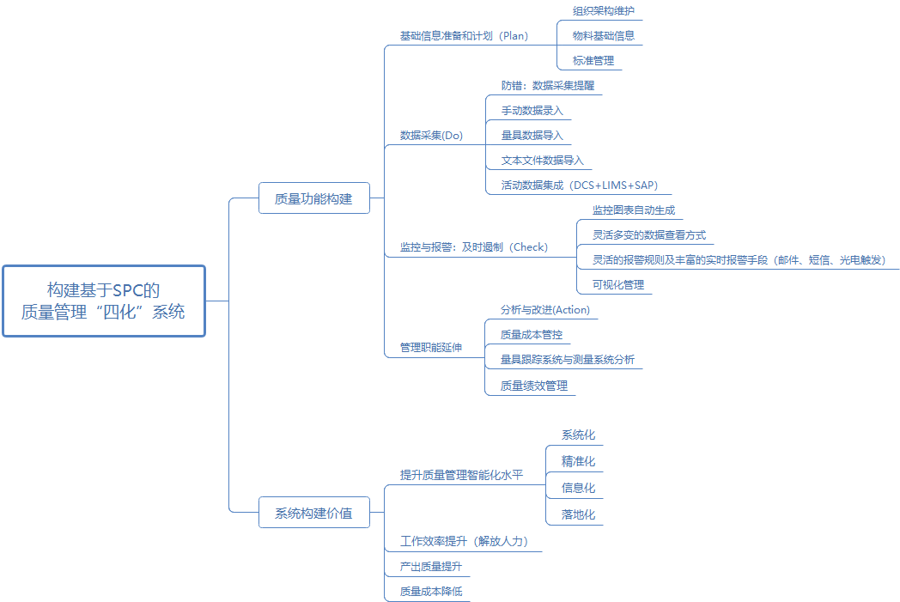

图1 基于SPC的质量管理“系统化、精准化、信息化、落地化”系统框架

2.1 质量功能设计

2.1.1基础信息准备和计划（Plan）

①组织架构维护：依据实际组织架构和对数据的控制、编辑、查阅、调用需求，转变为质量管理网络架构植入系统，便于决策层、管理层、操作层后期按需访问、操作。

②物料基础信息：将原料、辅料、过程品、产品物料基础信息植入系统，建立系统管理对象。

③标准管理：通过文档（Word、图片、视频形式待确定）或人工录入形式在系统中植入原料/辅料采购技术标准、产品CP/QC工程图、SPC监控清单、SOP、设备操作规程、产品标准、抽样标准、检验规程或操作培训视频等标准，建立系统管控标准并方便系统内部操作人员浏览查看，标准修订、更新时同步在系统中维护，以此建立管理对象的管控标准和目标要求。

2.1.2数据采集（Do）

设计防错对数据采集工作进行提醒，采集形式包括以下方式：手动数据录入、量具数据导入、文本文件数据导入、活动数据集成（DCS+LIMS+SAP）等。

2.1.3监控与报警：及时遏制（Check）

①监控图表自动生成：数据采集进入系统以后自动生成图表，图表类型、模板根据需求进行设计并植入系统。

②灵活多变的数据查看方式：数据查看方式灵活多变，将员工从繁杂的手工文档中解脱出来，实现通过简单的按钮，一键实现不同产品、设备、批次、人员等信息间的切换，大大减轻分析强度。

③灵活的报警规则及丰富的实时报警手段（邮件、短信、光电触发等）：精准的判异规则制定、丰富而及时的报警通知、可视化的全局掌控，是系统能够成功运行的强力保障。在常规控制图的国标 GB/T4091-2001 中，统计质量控制手册规定了八条判异准则。当数据进入系统后，系统根据判异准则实时计算。当某种判异符合事先设定的报警条件时，软件会按事先设定的报警方式，把异常情况的发生位置、原因等警报发给相关设备或人员；相关设备或人员再采取调整措施，从而达到实时控制生产过程质量、实时预防和反应的目的。无论是手动还是自动数据采集，要求系统都会自动将所有的数据与同一个采集表中的其他数据一起进行运算处理，按照判异准则进行判断。如果发现异常，系统会自动将异常信息进行记录并用颜色标识异常信息，更新相关图表，并按照预警设置通告相关人员，包括所有报告、统计数据、图表也会在第一时间更新。同样，当一个测量值超过公差限或报警被触发时，系统会自动生成报警通知，并要求工作人员填写过程事件。过程事件相关信息对质量改进的分析非常有用。工作人员可以通过表格查看过程事件，更可以通过排列图直观查看过程事件，迅速帮助找到过程改进的方向。需要的情况下，可以在不打开软件的情况下发出 SPC 报警，并可通过企业的邮件系统自动通知相关人员或触发预先设定的光电设备，同时将报警事件保存至数据库。

④可视化管理：根据各层级管理要求，在系统界面，设置决策层、管理层、操作层分级质量仪表盘，根据场景需要实现经营会/质量会/办公室/现场监控模式，在系统中实现流程可视化、绩效可视化、事件可视化，结合现场展示屏幕实现现场可视化，实时掌握数据信息、迅速响应工作要求。

2.1.4管理职能延伸（Action）

①分析与改进：系统内置柏拉图和箱线图，便于通过对数据的多角度比较分析，进而确定异常问题的主要原因，且基于实时采集的数据完成。这些选择可以通过数据选择轻点鼠标完成，而无需再耗费人力、物力重新录入或整理数据。这样就可以从 “人、机、料、法、环、测”（即 5M1E ）方面来深入调查异常产生的影响因素，找到消除质量隐患的措施。系统的批次追溯报告能动态生成产品和原材料的双向质量追溯分析。实时生成的 Cpk 报告能根据实时采集的数据，动态生成面向设备、产品、原料等各个角度的 Cpk 报告。触发质量事故时，系统将实时发布事故信息，并流程推送至对应人员进行处理分析直至事故闭环，事故处理过程中可采用诸如8D、QCC、六西格玛等方法。数据输出能将采集到的数据导出到Excel、TXT 或 Minitab 等工具软件。网络发布能够将生成的数据和图表发布到网络上进行数据共享。根据需要在系统中设置提醒功能，并对待处理事项进行督办。

②质量成本管控：美国著名质量管理专家戴明曾提出：在生产的过程中，出现质量问题的原因只有10%～15% 来自工人，而85%～90%是来自企业内部管理[4]。质量成本由预防成本、鉴定成本、故障成本组成，组织管控的重点是鉴定成本和故障成本，通常提升预防成本及鉴定成本将会降低内外部故障成本，但当预防成本及鉴定成本控制到一定水平时，故障成本将趋于稳定或非常难以进一步突破降低，故将会存在过度投入换取的回报并不明显的局面，造成综合质量成本上升。因此寻求一个综合成本最优，是组织努力的方向。本次系统构建，融入质量成本管控元素，通过系统监控的原料、辅料、过程品、产品项目数量、设定项目检测单价，自动计算产品鉴定成本。通过系统统计各环节质量故障，内置故障成本计算规则，自动计算故障成本。预防成本直接手工录入。系统根据各栏目数据自动生成质量成本分析报告，解脱人力避免去做价值含量低的数据搬运及统计工作。

③量具跟踪系统与测量系统分析：量具跟踪系统（GTS）对量具校准周期进行管理。应用量具跟踪系统输入、控制和维护各种校准要求、程序和校准结果。系统能与GTS兼容，可有效防止无效检定、校准周期的量具参与 SPC 数据采集过程。测量系统分析系统（MSA）用于评估量具的GRR(重复性与再现性)，确保量具能够分辨出过程的波动，系统完全符合 AIAG 的测量系统分析文件要求。偏差分析管理对S(供应商)/I（输入）两个环节的数据、O（输出）/C（客户）两个环节的数据实施偏差分析管理。

2.2 系统构建的价值

2.2.1提升质量管理智能化水平

①系统化：按照S(供应商)-I（输入）-P（过程）-O（输出）-C（客户）的系统化管理，原料、辅料、过程品、过程参数、产品质量数据全部集成到质量管理系统，并根据场景需求实现可视化。

②精准化：从客户-产品-项目-参数的维度，实施分级管理，对关键客户、关键产品、关键项目、关键参数实施精准化管理，全部实施稳定性趋势监控、分析、改进。

③信息化：依托现有LIMS进行检测端数据采集，通过SPC串接LIMS进行数据实时监控、分析、判定、改进、事故处理、成本管理、量测系统分析管理，通过串接SAP系统支撑财经一体化系统实现原料、辅料及产品的出、入库管理。各层级人员查看、调用、分析、监控、总结通过系统完成，实现分分钟出报告。整个质量系统依托系统实现从原辅料至产品端的正向追溯管理和产品至原辅料的逆向分析追溯管理。

④落地化：系统植入异常处理流程及事故处理流程，植入待办事务提醒及督办功能，配套考核激励方案，实现工作可落地。

2.2.2工作效率提升（解放人力）

实现了数据采集时间及报表制作时间削减15%

异常处理流程及事故处理时间提升10%

2.2.3产出质量提升

产品稳定性提升：Cpk≥1.33的占比提升10%

质量合格率提升：质量合格率平均提升0.5%

2.2.4质量成本降低

内部故障损失率下降10%

外部故障损失率下降10%

**3 结束语**

产品质量关系到一个企业的生命，通过使用信息化技术进行质量控制，可以让企业的质量控制效率更高，更加精准。企业要灵活的将信息化技术运用到质量控制的各个环节，帮助企业的质量管理能够更上一层楼[5]。本次通过构建质量管理四化系统，实现了工作效率和产品质量的提升，并实现了质量成本的优化，提升了企业的竞争力。

**参考文献:**

1. 陈映西等.信息化时代企业数据质量管理研究[J].2019（3）：20-23.
2. 姜东全.关于智能制造与绿色制造的探究[J].2020（3）：215-216.
3. 李瑞奇.论卷烟信息化质量管理[J].商品与质量，2019（29）：248.
4. 马博荣等.浅谈信息化时代下制造业的质量管理[J].科技管理，2019（5）：33-38.
5. 王海峰.大型煤化工企业质量管理信息化构建与运行[J].2019（1）：249.